Технологическая карта урока
Учитель: Ханаева Анастасия Юрьевна
Дата проведения: 4.02.2020
Предмет: Русский язык
Класс: 2
УМК: «Школа России», Т.Г.Рамзаева
Тема: Употребление глаголов в разных временных формах
Тип урока: открытие новых знаний
Цель: - дать понятие время глагола, прошедшее время, настоящее время, будущее время, учить различать времена глагола,
- развивать мышление, память, внимание, орфографическую зоркость;
- учить высказывать предположения, обсуждать проблемные вопросы;
- воспитывать на примере языкового материала чувство любви к своей Родине, гордости за подвиги предков, желание ее защищать.
Задачи:
-организовать деятельность обучающихся по закреплению знаний в рамках темы «Употребление глаголов в разных временных формах»;
-создать условия для развития образно-эмоциональной сферы обучающихся, общего кругозора, познавательного интереса, мотивации учения, письменной и речевой культуры, памяти, воображения;
Планируемые результаты:
Предметные:учащиеся научатся:
-владеть умением употреблять глаголы в разных временных формах
-осознанно находит глаголы и ставит к ним вопросы, строит высказывания на основе прочитанного текста; уметь анализировать прочитанное.
Метапредметные УУД:
Регулятивные УУД:
-определять и формулировать цель на уроке с помощью учителя;
-принимать и сохранять учебную задачу;
-планировать своё действие в соответствии с поставленной задачей;
-вносить необходимые коррективы в действие после его завершения на основе его оценки и учёта характера сделанных ошибок;
Коммуникативные УУД:
-строить понятные для одноклассников выказывания в рамках учебного диалога, используя термины;
-договариваться и приходить к общему решению при работе в парах;
-умение контролировать собственные действия;
-способствовать развитию у учащихся умения сотрудничать с учителем и друг с другом;
Познавательные УУД:
-ориентирование в своей системе знаний: отличает новое от уже известного с помощью учителя;
-добывают новые знания, используя различную учебную информацию;
Личностные:
-формирование мотивации к обучению и целенаправленной познавательной деятельности;
-вносить свой вклад в работу для достижения общих результатов;
-быть толерантным к чужим и собственным ошибкам, другому мнению и проявлять готовность к их обсуждению.
Форма работы: фронтальная, индивидуальная, парная, групповая,
Оборудование: учебник, мультимедийная презентация, карточки со словами

Ход урока
Этап урока | Деятельность учителя | Деятельность учащихся | Формируемые УУД
1. Мотивация (самоопределение) к учебной деятельности. | - Доброе утро, ребята, сегодняшний урок у вас проведу я. Зовут меня Анастасия Юрьевна.  -Мы с вами побываем в прошлом, оценим настоящее и порассуждаем о будущем. | Приветствуют учителя и друг друга | Коммуникативные:  -умение контролировать собственные действия.  Регулятивные:  -организовывать свое рабочее место под руководством учителя.
2. Актуализация знаний. | Урок сегодня необычный,  Но для вас вполне привычный.  Придется думать головой,  Вопрос, услышав непростой,  Найти ответ, его сказать  И что узнал – запоминать.  -Мне хочется начать урок с высказывания известного русского ученого, Михаила Васильевича Ломоносова "Народ, не знающий своего прошлого, не имеет будущего"  -Как вы думаете, что хотел сказать Михаил Васильевич?(ответы детей-2)  - Я предлагаю вам посмотреть на экран.(презентация)  -Кто знает, что это за место? С каким событием связан мемориал комплекс «Барбашово поле»(ответы детей-2)  -В этом году исполняется 75 лет со дня победы нашей страны над фашистскими захватчиками. Это очень важная дата для россиян, главный праздник страны.  -Сегодня урок русского языка тесно связан с этой знаменательной датой. | Строят понятные выказывания в рамках диалога. | Регулятивные:  -вносить необходимые коррективы в действие после его завершения на основе его оценки и учёта характера сделанных ошибок.  Коммуникативные:  -строить понятные для одноклассников выказывания в рамках учебного диалога, используя термины.  Познавательные:  -ориентирование в своей системе знаний: отличает новое от уже известного с помощью учителя.  Личностные:  - выражать положительное отношение к процессу познания, проявлять желание узнать новое Проявлять целостный взгляд на мир.
3. Этап фиксирования индивидуального затруднения в пробном действии выявления места и причины затруднения.  4. Этап построения проекта выхода из затруднения. | -Итак, откройте тетради и запишем сегодняшнее число и классная работа.  -Но прежде напомните правила посадки при письме.  ( Сели прямо, ноги вместе,  Под наклон возьмём тетрадь.  Левая рука на месте,  Правая рука на месте,  Можно начинать писать!!!)  Четвертое февраля.  Классная работа  -Молодцы ,а теперь поработаем над чистописанием и вспомним словарные слова.  -О героизме во время ВОВ написано много произведений. Наша маленькая Осетия внесла огромный вклад в победу на захватчиками.71 Герой Советского Союза были выходцами нашей республики.  -Какое словарное слово нам встретилось?  ГЕРОЙ (А вы знаете, что слово «герой» образовано от древнегреческого и в переводе означает «богатырь».)  -Поставьте ударение. Сколько слогов? Почему? Запишите это слово, обращая внимание на правильное написание.  -Благодаря героизму нашего маленького, но великого народа городу Владикавказ присвоено почетное звание «ГОРОД ВОИНСКОЙ СЛАВЫ»  -Какое словарное слово нам встретилось?  ГОРОД  - Запишите это слово обращая на правильное написание  -Молодцы, вы очень хорошо знаете словарные слова. Проведем небольшое исследование.  Я помню о героях войны.  Народ помнил о героях войны.  Мы будем помнить о героях войны.  -Прочитайте предложения. Найдите глаголы.  -Чем они отличаются?(задайте вопросы)  -Почему у них разные вопросы? (подсказка)  - Итак, как вы думаете ,о чем будем говорить? (если не ответят – ПОЧЕМУ ВОПРОС У ВАС ВЫЗВАЛ ЗАТРУДНЕНИЕ?)  -Что такое глагол?  -Как вы думаете какая перед нами сегодня стоит цель?(НАУЧИТЬСЯ ОПРЕДЕЛЯТЬ ВРЕМЯ ГЛАГОЛА)  -Какие задачи поставим на сегодняшний урок?(НАХОДИТЬ ГЛАГОЛЫ,ЗАДАВАТЬ ВОПРОСЫ К СЛОВАМ,ОПРЕДЕЛЯТЬ ВРЕМЯ ГЛАГОЛА) | Работа в тетради.  Работают со словарными словами.  Строят понятные выказывания в рамках диалога.  Читают предложения  Проводят исследования  Ищут и сравнивают глаголы  Формулируют тему и цель урока | Коммуникативные:  -строить понятные для одноклассников выказывания в рамках учебного диалога, используя термины.  -договариваться и приходить к общему решению при работе в парах.  - уметь оформлять свои мысли в устной форме с достаточной полнотой и точностью мысли (диалог)  Познавательные:  -ориентирование в своей системе знаний: отличает новое от уже известного с помощью учителя.  Регулятивные УУД:  -определять и формулировать цель на уроке с помощью учителя.  -принимать и сохранять учебную задачу.  -планировать своё действие в соответствии с поставленной задачей.  -вносить необходимые коррективы в действие после его завершения на основе его оценки и учёта характера сделанных ошибок.  Предметные:  -работать с понятием «глагол», выделять особенности глагола как части речи, изменять форму слова, составлять предложения.  -находить, определять грамматический признак глагола – время.
5. Первичное закрепление с проговариванием во внешней речи.  6. Самостоятельная работа .  7. Включение в систему знаний и повторение. | - Молодцы. А теперь мы немного порассуждаем.  -Какого человека можно назвать героем? (тот- кто совершил подвиг)  -Какой праздник мы празднуем каждый год 9 мая? (День Победы)  -Сейчас я предлагаю поработать в паре со своим соседом. У вас на партах карточки. Возьмите их прочитайте задание и выполните его.  подвиг совершат  победу одержали  мир берегут  -Подведем итог нашей парной работы. На какой вопрос отвечают глаголы (буд.вр,нас.вр,прош.вр) Молодцы.  ФИЗМИНУТКА  -Мы с вами немного отдохнем когда я называю слова буд.вр. тогда потопаем,прошешего хлопаем. (будем помнить, сражались, будем отмечать, жили,будем праздновать,вспоминали).  -Молодцы .Сейчас мы с вами выполним упражнение в учебнике на стр. номер 265.  -Давайте прочитаем задание. Как мы можем связать эти слова с темой нашего урока?( говорить о героях и подвигах, стоять в вахте памяти, кричать «УРА» во славу победителям)  1 вариант работает со словом ГОВОРИТЬ  2 вариант работает со словом СТОЯТЬ  3 вариант работает со словом КРИЧАТЬ  -Обменяйтесь тетрадями и проверьте соседа и оцените одноклассника. Проверим вместе. А все ли слова мы использовали? Верно не все.  Ребята, придумаем с этим словом предложение. (запись его на доске)  -Найдем главные члены предложения.  -Молодцы. А сейчас я вам предлагаю поработать в группах, но прежде чем вы это сделаете, я хочу напомнить вам правила работы в группе. 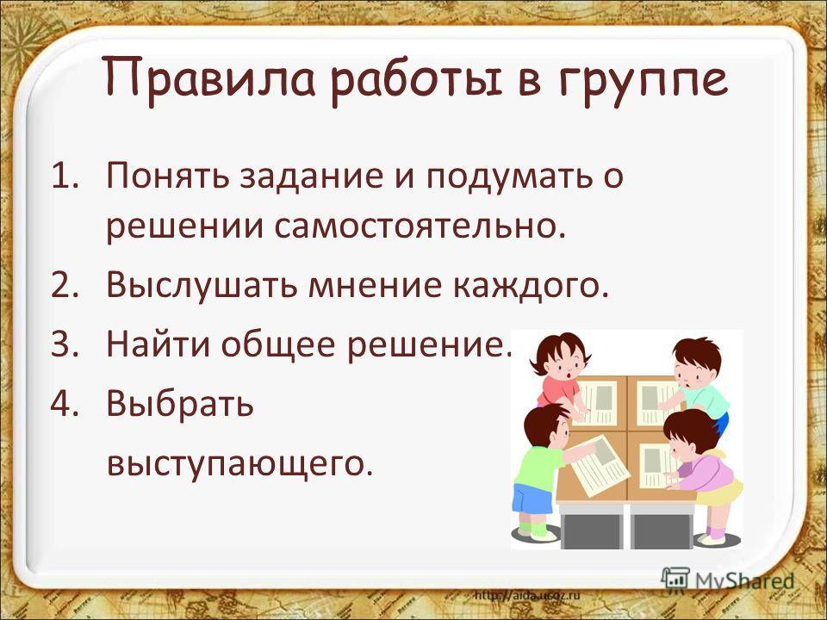  - У Вас на партах лежат задания на карточках, ознакомьтесь с ним и приступайте к работе. (чтение текста учителем)  -Выпишите глаголы из текста:  1 группа - настоящего времени  2 группа - будущего времени  3 группа - прошедшего времени  1.У села Гизель шли бои. Однако бойцам мешали автоматчики из дзота. Не смотря на это, мы пошли в атаку.  2.Наша армия победит в этой тяжелой схватке с врагом. Мы разобьем фашистов и будем праздновать победу.  3.Сейчас иду в атаку. Стреляет автоматчик, не пускает, я ползу. У меня получилось доползти ,я закрываю его собой.СОЛДАТЫ ВПЕРЕД!!!  -Рассказ был написан другом Петра Барбашова. Этот поступок помог одержать победу в этом бою, а Петр получил звание Героя СССР.  -Давайте проверим как группы справились с заданиями.(ответы детей) | Проводят наблюдение над изменением глагола по времени  Составляют словосочетания, проводят взаимопроверку  Самостоятельно выполняют упражнение с последующей проверкой  Отвечают на вопросы  Составляют предложение . Выполняют разбор предложения  Работа в группе | Коммуникативные:  - уметь оформлять свои мысли в устной форме с достаточной полнотой и точностью мысли (диалог)  -умение контролировать собственные действия.  Познавательные:  -ориентирование в своей системе знаний: отличает новое от уже известного с помощью учителя  Личностные:  -вносить свой вклад в работу для достижения общих результатов.  -быть толерантным к чужим и собственным ошибкам, другому мнению и проявлять готовность к их обсуждению.  Регулятивные УУД:  -определять и формулировать цель на уроке с помощью учителя.  -принимать и сохранять учебную задачу.  -планировать своё действие в соответствии с поставленной задачей.  -вносить необходимые коррективы в действие после его завершения на основе его оценки и учёта характера сделанных ошибок.  Предметные:  -работать с понятием «глагол», выделять особенности глагола как части речи, изменять форму слова, составлять предложения.  -находить, определять грамматический признак глагола – время.
 | -Приближаясь к концу нашего урока путешествия во времени, хочу вам предложить выполнить мини- проект. Сегодня над нами чистое, мирное небо. Есть много памятников и памятных иллюстраций которые напоминают о страшных событиях того времени. Одно из памятных мест мы с вами попробуем воссоздать. Но оно еще будет более значимо для нас. На нем будут написаны ваши слова благодарности сказанные героям, войнам и всему народу от мала до велика прошедшего те страшные дни.  « За что сказать героям спасибо?»  -Молодцы.  -Заканчивая , кто скажет какую цель поставили в начале урока?  -Мы ее достигли? | Отвечают на вопросы  Списывают, вставляя пропущенные буквы  Выполняют разбор предложения  Отвечают на вопросы, высказывают свое мнение  Списывают, указывая время глаголов | Коммуникативные:  -строить понятные для одноклассников выказывания в рамках учебного диалога, используя термины.  Познавательные:  -ориентирование в своей системе знаний.  отличаетновое от уже известного с помощью учителя.
8. Рефлексия учебной деятельности на уроке. | -И закончим свой урок необычным выводом, он называется ПОПС.  П – позиция«Я считаю, что…»  О – объяснение (или обоснование) «Потому что …».  П – пример«Я могу это доказать на примере …».  С – следствие (или суждение) «Исходя из этого, я делаю вывод о том, что…».  Прошедшее время – то, что прошло:  «Вчера мы писали». «Солнце ушло».  Настоящее время приходит теперь:  «Мы пишем имя». «Бегает зверь».  Будущее время ещё не пришло:  «После уроков пойдём мы в кино». | Высказавают | Регулятивные:  -сохранять учебную задачу.
 | -Как определить время глагола?  -Назовите времена глаголов. (Настоящее, прошедшее, будущее.)  -На какие вопросы отвечают глаголы в настоящем времени?  -Приведите примеры.  -На какие вопросы отвечают глаголы в прошедшем времени?  - Приведите примеры.  -На какие вопросы отвечают глаголы в будущем времени?  - Приведите примеры. | Отвечают на вопросы  Называют вопросы глаголов настоящего времени, что они обозначают, приводят пример  Называют вопросы глаголов прошедшего времени, что они обозначают, приводят пример  Называют вопросы глаголов будущего времени, что они обозначают, приводят пример | Регулятивные:  -сохранять учебную задачу;  Коммуникативные:  -строить понятные для одноклассников выказывания в рамках учебного диалога, используя термины.  Познавательные:  -ориентирование в своей системе знаний: отличает новое от уже известного с помощью учителя.  Личностные:  -способность к самооценке на основе критерия успешности учебной деятельности (оценивать свои достижения, степень самостоятельности, инициативности, причины неудачи).  -выражать доброжелательность и эмоционально-нравственную отзывчивость.
Дополнительный материал.
Приложение.
Закончить наш урок я хотела бы стихотворением.
Войны я не видела и вам не желаю,
Но знаю, как трудно народу пришлось,
И голод, и холод, и ужас –
Всё им испытать довелось.
Пусть мирно живут на планете,
Пусть дети не знают войны,
Пусть яркое солнышко светит!
Мы память в сердцах человека
Оставить на долгие годы должны!

Измените данные глаголы по вопросам.

Что делать? Что делаю? Что делал? Что буду делать?
Знать знаю знал буду знать
Гулять гуляю гулял буду гулять
Мыть мою мыл буду мыть

Составь словосочетания.
подвиг совершат
победу одержали
мир берегут
Выпишите глаголы из текста.
1 группа - настоящего времени
2 группа - будущего времени
3 группа - прошедшего времени
1.У села Гизель шли бои. Однако бойцам мешали автоматчики из дзота. Не смотря на это, мы пошли в атаку.
2.Наша армия победит в этой тяжелой схватке с врагом. Мы разобьем фашистов и будем праздновать победу.
3.Сейчас иду в атаку. Стреляет автоматчик, не пускает, я ползу. У меня получилось доползти ,я закрываю его собой.СОЛДАТЫ ВПЕРЕД!!!

